Observe l’arrivée du printemps. Elle est faite de tant de petites choses naturelles.
Voici quelques éléments pour t’aider dans ton observation.

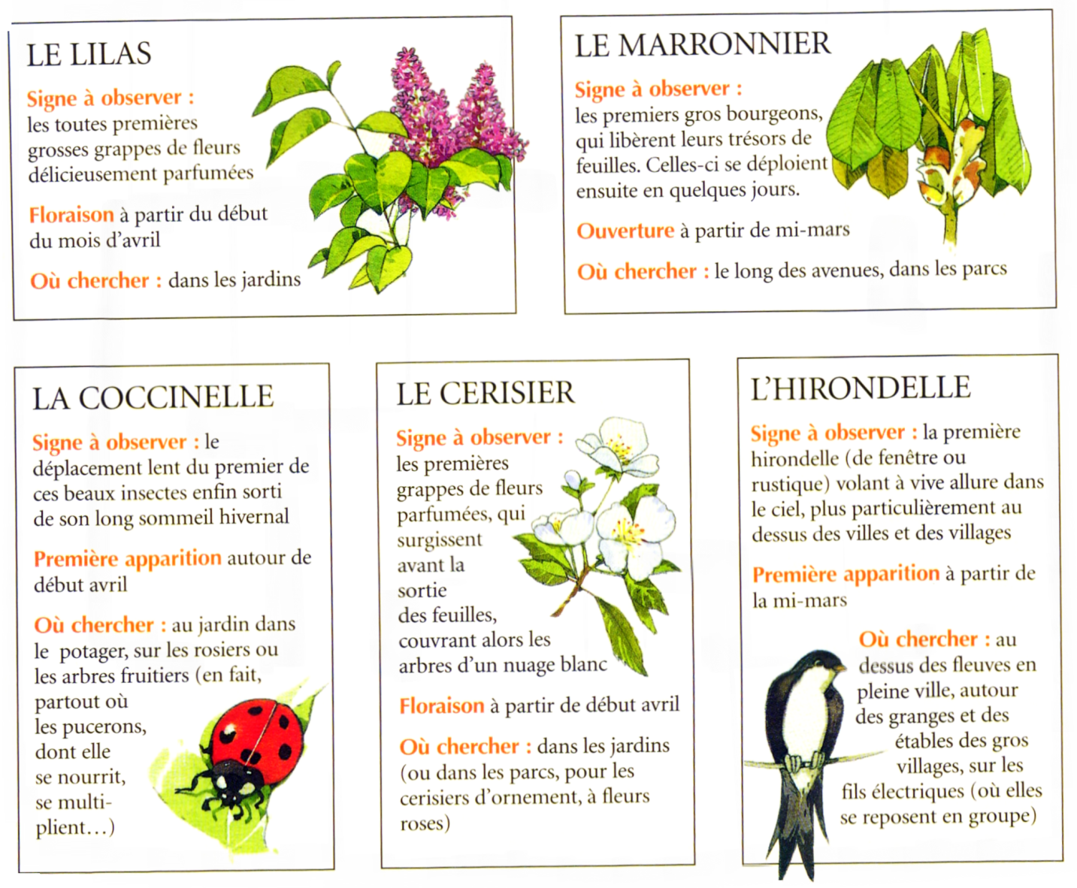

Indique à quel moment tu as observé l’apparition de ces huit éléments dans ton environnement.
Observations faites à ………………………………………………………..
Commencées le : ………………………………………………….
Terminées le : ……………………………………………………..
Les éléments observés | Date | Lieu | Commentaires
Le lilas
Le marronnier
La coccinelle
Le cerisier
L’hirondelle
Le martinet
Le pissenlit
Le coquelicot
Autre :
Pour plus d’informations sur les oiseaux : site de la LPO (Ligue pour la Protection des Oiseaux)

